

**Об утверждении регламента электронной государственной услуги "Выдача лицензии, переоформление, выдача дубликатов лицензии на осуществление вида деятельности по сбору (заготовке), хранению, переработке и реализации юридическими лицами лома и отходов цветных и черных металлов"**

***Утративший силу***

Постановление областного акимата Южно-Казахстанской области № 382 от 19 декабря 2012 года. Зарегистрировано Департаментом юстиции Южно-Казахстанской области 29 декабря 2012 года № 2187. Утратило силу постановлением акимата Южно-Казахстанской области от 27 июня 2013 года № 157

      Сноска. Утратило силу постановлением акимата Южно-Казахстанской области от 27.06.2013 № 157.

      Примечание РЦПИ.  
      В тексте сохранена авторская орфография и пунктуация.

      В соответствии с пунктом 4 статьи 9-1 Закона Республики Казахстан от 27 ноября 2000 года «Об административных процедурах», акимат Южно-Казахстанской области **ПОСТАНОВЛЯЕТ:**  
      1. Утвердить прилагаемый регламент электронной государственной услуги «Выдача лицензии, переоформление, выдача дубликатов лицензии на осуществление вида деятельности по сбору (заготовке), хранению, переработке и реализации юридическими лицами лома и отходов цветных и черных металлов».  
      2. Контроль за исполнением настоящего постановления возложить на заместителя акима области Туякбаева С.К.  
      3. Настоящее постановление вводится в действие по истечении десяти календарных дней со дня первого официального опубликования.

*Аким области                               А. Мырзахметов*

      Утвержден постановлением акимата  
      Южно-Казахстанской области  
      от 19 декабря 2012 года  
      № 382

**Регламент электронной государственной услуги**  
**«Выдача лицензии, переоформление, выдача дубликатов лицензии на осуществление вида деятельности по сбору (заготовке), хранению, переработке и реализации юридическими лицами лома и отходов цветных и черных металлов»**

**1. Общие положения**

      1. Электронная государственная услуга «Выдача лицензии, переоформление, выдача дубликатов лицензии на осуществление вида деятельности по сбору (заготовке), хранению, переработке и реализации юридическими лицами лома и отходов цветных и черных металлов» (далее – электронная государственная услуга) оказывается государственным учреждением «Управление предпринимательства и промышленности Южно-Казахстанской области» (далее – услугодатель), а также через веб-портал «электронного правительства» по адресу: www.egov.kz или веб-портал «Е-лицензирование» по адресу: www.elicense.kz.  
      2. Электронная государственная услуга оказывается на основании стандарта государственной услуги (далее – стандарт) «Выдача лицензии, переоформление, выдача дубликатов лицензии на осуществление вида деятельности по сбору (заготовке), хранению, переработке и реализации юридическими лицами лома и отходов цветных и черных металлов», утвержденного постановлением Правительства Республики Казахстан от 31 августа 2012 года № 1130 (далее – Стандарт).  
      3. Степень автоматизации электронной государственной услуги: частично автоматизированная.  
      4. Вид оказания электронной государственной услуги: транзакционная.  
      5. Понятия и сокращения, используемые в настоящем регламенте электронной государственной услуги (далее - Регламент):  
      1) информационная система – система, предназначенная для хранения, обработки, поиска, распространения, передачи и предоставления информации с применением аппаратно–программного комплекса (далее – ИС);  
      2) веб–портал «электронного правительства» – информационная система, представляющая собой единое окно доступа ко всей консолидированной правительственной информации, включая нормативную правовую базу, и к электронным государственным услугам (далее - ПЭП);  
      3) веб–портал «Е-лицензирование» – информационная система, содержащая сведения о выданных, переоформленных, приостановленных, возобновленных и прекративших действие лицензиях, а также филиалах, представительствах (объектах, пунктах, участках) лицензиата, осуществляющих лицензируемый вид (подвид) деятельности, которая централизованно формирует идентификационный номер лицензий, выдаваемых лицензиарами (далее – ИС ГБД «Е-лицензирование»);  
      4) шлюз «электронного правительства» – информационная система, предназначенная для интеграции информационных систем «электронного правительства» в рамках реализации электронных услуг (далее – ШЭП);  
      5) платежный шлюз «электронного правительства» – автоматизированная информационная система, предназначенная для обеспечения взаимодействия между информационными системами банков второго уровня, организаций, осуществляющих отдельные виды банковских операций, и «электронного правительства» при осуществлении платежей юридических лиц (далее – ПШЭП);  
      6) государственная база данных «Юридические лица» - информационная система, предназначенная для автоматизированного сбора, хранения и обработки информации, создания Национального реестра бизнес-идентификационных номеров с целью внедрения единой идентификации юридических лиц в Республике Казахстан и предоставления о них актуальных и достоверных сведений органам государственного управления и прочим субъектам в рамках их полномочий и в соответствии с законодательством Республики Казахстан (далее – ГБД ЮЛ);  
      7) получатель – юридическое лицо, которому оказывается электронная государственная услуга;  
      8) бизнес–идентификационный номер - уникальный номер, формируемый для юридического лица (филиала и представительства) и индивидуального предпринимателя, осуществляющего деятельность в виде совместного предпринимательства (далее – БИН);  
      9) пользователь – субъект, обращающийся к информационной системе за получением необходимых ему электронных информационных ресурсов и пользующийся ими;  
      10) транзакционная услуга – услуга по предоставлению пользователям электронных информационных ресурсов, требующая взаимного обмена информацией с применением электронной цифровой подписи;  
      11) электронная цифровая подпись — набор электронных цифровых символов, созданный средствами электронной цифровой подписи и подтверждающий достоверность электронного документа, его принадлежность и неизменность содержания (далее – ЭЦП);  
      12) электронный документ – документ, в котором информация представлена в электронно–цифровой форме и удостоверена посредством электронной цифровой подписи;  
      13) электронная государственная услуга – государственная услуга, оказываемая в электронной форме с применением информационных технологий;  
      14) электронная форма лицензии – лицензия в форме электронного документа, оформляемая и выдаваемая с использованием информационных технологий, равнозначная лицензии на бумажном носителе;  
      15) единая нотариальная информационная система – это аппаратно-программный комплекс, предназначенный для автоматизации нотариальной деятельности и взаимодействия органов юстиции и нотариальных палат (далее - ЕНИС);  
      16) структурно–функциональные единицы (далее - СФЕ) перечень структурных подразделений государственных органов, государственных учреждений или иных организаций, которые участвуют в процессе оказания электронной государственной услуги;  
      17) АРМ – автоматизированное рабочее место.

**2. Порядок деятельности услугодателя по оказанию электронной государственной услуги**

      6. Пошаговые действия и решения услугодателя через ПЭП (диаграмма № 1 функционального взаимодействия при оказании электронной государственной услуги) приведены в приложении 2 к настоящему Регламенту:  
      1) получатель осуществляет регистрацию на ПЭП с помощью своего регистрационного свидетельства ЭЦП, которое хранится в интернет-браузере компьютера получателя (осуществляется для незарегистрированных получателей на ПЭП);  
      2) процесс 1 – прикрепление в интернет-браузер компьютера получателя регистрационного свидетельства ЭЦП, процесс ввода получателем пароля (процесс авторизации) на ПЭП для получения государственной услуги;  
      3) условие 1 – проверка на ПЭП подлинности данных о зарегистрированном получателе через логин (БИН) и пароль;  
      4) процесс 2 – формирование ПЭПом сообщения об отказе в авторизации в связи с имеющимися нарушениями в данных получателя;  
      5) процесс 3 – выбор получателем услуги в ИС ГБД «Е-лицензирование», указанной в настоящем Регламенте, вывод на экран формы запроса для оказания услуги и заполнение получателем формы (ввод данных) с учетом ее структуры и форматных требований, прикреплением к форме запроса необходимых документов в электронном виде;  
      6) процесс 4 – оплата услуги на ПШЭП, а затем эта информация поступает в ИС ГБД «Е-лицензирование»;  
      7) условие 2 – проверка в ИС ГБД «Е-лицензирование» факта оплаты за оказание услуги;  
      8) процесс 5 – формирование сообщения об отказе в запрашиваемой услуге, в связи с отсутствием оплаты за оказание услуги в ИС ГБД «Е-лицензирование»;  
      9) процесс 6 - выбор получателем регистрационного свидетельства ЭЦП для удостоверения (подписания) запроса;  
      10) условие 3 – проверка на ПЭП срока действия регистрационного свидетельства ЭЦП и отсутствия в списке отозванных (аннулированных) регистрационных свидетельств, а также соответствия идентификационных данных между БИН указанным в запросе, и БИН указанным в регистрационном свидетельстве ЭЦП);  
      11) процесс 7 – формирование сообщения об отказе в запрашиваемой услуге в связи с не подтверждением подлинности ЭЦП получателя;  
      12) процесс 8 – удостоверение (подписание) посредством ЭЦП получателя заполненной формы (введенных данных) запроса на оказание услуги;  
      13) процесс 9 – регистрация электронного документа (запроса получателя) в ИС ГБД «Е-лицензирование» и обработка запроса в ИС ГБД «Е-лицензирование»;  
      14) условие 4 – проверка услугодателем соответствия получателя квалификационным требованиям и основаниям для выдачи лицензии;  
      15) процесс 10 – формирование сообщения об отказе в запрашиваемой услуге в связи с имеющимися нарушениями в данных получателя в ИС ГБД «Е-лицензирование»;  
      16) процесс 11 – получение получателем результата услуги (электронная лицензия), сформированной ИС ГБД «Е-лицензирование». Электронный документ формируется с использованием ЭЦП уполномоченного лица услугодателя.  
      7. Пошаговые действия и решения через услугодателя (диаграмма № 2 функционального взаимодействия при оказании электронной государственной услуги) приведены в приложении 2 к настоящему Регламенту:  
      1) процесс 1 – ввод сотрудником услугодателя логина и пароля (процесс авторизации) в ИС ГБД «Е-лицензирование» для оказания государственной услуги;  
      2) условие 1 – проверка в ИС ГБД «Е-лицензирование» подлинности данных о зарегистрированном сотруднике услугодателя через логин и пароль;  
      3) процесс 2 – формирование ИС ГБД «Е-лицензирование» сообщения об отказе в авторизации в связи с имеющимися нарушениями в данных сотрудника услугодателя;  
      4) процесс 3 – выбор сотрудником услугодателя услуги, указанной в настоящем Регламенте, вывод на экран формы запроса для оказания услуги и ввод сотрудником услугодателя данных получателя, а также данных по доверенности представителя получателя (при нотариально удостоверенной доверенности, при ином удостоверении доверенности-данные доверенности не заполняются);  
      5) процесс 4 – направление запроса через ШЭП в ГБД ЮЛ о данных получателя, а также в ЕНИС – о данных доверенности представителя получателя;  
      6) условие 2 – проверка наличия данных получателя в ГБД ЮЛ, данных доверенности в ЕНИС;  
      7) процесс 5 – формирование сообщения о невозможности получения данных в связи с отсутствием данных получателя в ГБД ЮЛ, данных доверенности в ЕНИС;  
      8) процесс 6 – заполнение формы запроса в части отметки о наличии документов в бумажной форме и сканирование сотрудником услугодателя необходимых документов, предоставленных получателем, и прикрепление их к форме запроса;  
      9) процесс 7 – регистрация запроса в ИС ГБД «Е-лицензирование» и обработка услуги в ИС ГБД «Е-лицензирование»;  
      10) условие 3 – проверка услугодателем соответствия получателя квалификационным требованиям и основаниям для выдачи лицензии;  
      11) процесс 8 – формирование сообщения об отказе в запрашиваемой услуге в связи с имеющимися нарушениями в данных потребителя в ИС ГБД «Е-лицензирование»;  
      12) процесс 9 – получение получателем результата услуги (электронная лицензия) сформированной ИС ГБД «Е-лицензирование». Электронный документ формируется с использованием ЭЦП уполномоченного лица услугодателя.  
      8. Формы заполнения запроса и ответа на электронную государственную услугу приведены веб-портал «Е-лицензирование» www.elicense.kz.  
      9. Способ проверки получателем статуса исполнения запроса по электронной государственной услуге: на портале «электронного правительства» в разделе «История получения услуг», а также при обращении к услугодателю.  
      10. Необходимую информацию и консультацию по оказанию услуги можно получить по телефону саll–центра: (1414).

**3. Описание порядка взаимодействия в процессе оказания электронной государственной услуги**

      11. СФЕ, которые участвуют в процессе оказания электронной государственной услуги:  
      1) ПЭП;  
      2) ШЭП;  
      3) ПШЭП;  
      4) ИС ГБД «Е-лицензирование»;  
      5) ГБД ЮЛ;  
      6) услугодатель.  
      12. Текстовое табличное описание последовательности действий (процедур, функций, операций) с указанием срока выполнения каждого действия приведены в приложении 1 к настоящему Регламенту.  
      13. Диаграмма, отражающая взаимосвязь между логической последовательностью действий (в процессе оказания электронной государственной услуги) в соответствии с их описаниями, приведена в приложении 2 к настоящему Регламенту.  
      14. Результаты оказания услуги получателям измеряются показателями качества и доступности в соответствии с приложением 3 к настоящему Регламенту.  
      15. Требования, предъявляемые к процессу оказания услуги получателям:  
      1) конфиденциальность (защита от несанкционированного получения информации);  
      2) целостность (защита от несанкционированного изменения информации);  
      3) доступность (защита от несанкционированного удержания информации и ресурсов).  
      16. Технические условия оказания услуги:  
      1) выход в Интернет;  
      2) наличие БИН у лица, которому выдается электронная лицензия;  
      3) авторизация ПЭП;  
      4) наличие у пользователя ЭЦП;  
      5) наличие банковской карточки или текущего счета в банке второго уровня.

      Приложение 1  
      к регламенту электронной  
      государственной услуги  
      «Выдача лицензии, переоформление,  
      выдача дубликатов лицензии на  
      осуществление вида деятельности  
      по сбору (заготовке), хранению,  
      переработке и реализации юридическими  
      лицами лома и отходов цветных  
      и черных металлов»

**Таблица 1. Описание действий СФЕ через ПЭП**

|  |  |  |  |  |  |  |  |  |  |  |  |  |
| --- | --- | --- | --- | --- | --- | --- | --- | --- | --- | --- | --- | --- |
| 1 | № действия  (хода, потока работ) | 1 | 2 | 3 | 4 | 5 | 6 | 7 | 8 | 9 | 10 | 11 |
| 2 | Наименование СФЕ | Получатель | ПЭП | Получатель | ПШЭП | ПЭП | Получатель | ПЭП | Получатель | ИС «Е-лицензирование» | ИС «Е-лицензирование» | ИС «Е-лицензирование» |
| 3 | Наименование действия (процесса, процедуры, операции) и их описание | Прикрепление в интернет-браузер компьютера получателя регистрационного свидетельства ЭЦП | Формирует сообщение об отказе в связи с имеющимися нарушениями в данных получателя | Выбирает услугу и формирует данные запроса прикреплением необходимых документов в электронном виде | Оплата услуги | Формирует сообщение об отказе в связи с отсутствием оплаты | Выбор ЭЦП для удостоверения (подписания) запроса | Формирует сообщения об отказе в связи с не подтверждением подлинности ЭЦП получателя | Удостоверение (подписание) запрос посредством ЭЦП | Регистрация электронного документа заявление (запроса получателя и обработка запроса | Формирование сообщения об отказе в связи с имеющимися нарушениями в данных получателя | Электронный документ |
| 4 | Форма завершения (данные, документ организационно–распорядительное решение) | Отображение уведомления об успешном формировании запроса. | Формирование сообщения об отказе в запрашиваемой электронной государственной услуге. | Отображение уведомления об успешном формировании запроса. | Отображение уведомления об успешном завершении действия. | Формирование сообщения об отказе в запрашиваемой электронной государственной услуге. | Маршрутизация запроса | Формирование сообщения об отказе в запрашиваемой электронной государственной услуге. | Маршрутизация запроса | Регистрация запроса с присвоением номера заявлению. | Формирование сообщения об отказе в запрашиваемой электронной государственной услуге. | Электронная лицензия, переоформленная лицензия, дубликат лицензии |
| 5 | Сроки исполнения | 10–15 секунд | 20 секунд | 1,5 минут | 1,5 минут | 10–15 секунд | 10–15 секунд | 10–15 секунд | 1,5 минут | 1,5 минут | 20 секунд | 15 рабочих дней, 10 рабочих дней, 2 рабочих дня. |
| 6 | Номер следующего действия | 2– если есть нарушения в данных получателя; 3–если авторизация прошла успешно | – | 4 | 5 – если не оплатил, 6 – если оплатил | – | 7– если в ЭЦП ошибка, 8 – если ЭЦП без ошибки | - | - | 10-проверка услугодателем соответствия получателя квалификационным требованиями основаниям для выдачи лицензии | - | – |

**Таблица 2. Описание действий СФЕ через услугодателя**

|  |  |  |  |  |  |  |  |  |  |  |
| --- | --- | --- | --- | --- | --- | --- | --- | --- | --- | --- |
| 1 | № действия (хода, потока работ) | 1 | 2 | 3 | 4 | 5 | 6 | 7 | 8 | 9 |
| 2 | Наименование СФЕ | Услугодатель | ИС ГБД «Е-лицензирование» | Услугодатель | ГБД ЮЛ | ИС ГБД «Е-лицензирование» | Услугодатель | ИС ГБД «Е-лицензирование» | ИС ГБД «Е-лицензирование» | ИС ГБД «Е-лицензирование» |
| 3 | Наименование действия (процесса, процедуры, операции) и их описание | Авторизуется на ИС ГБД «Е-лицензирование» | Формирует сообщение об отказе в связи с имеющимися нарушениями в данных | Выбор сотрудником услугодателя услуги | Направление запроса на проверку данных получателя в ГБД ЮЛ | Формирование сообщения об отказе в связи с имеющимися нарушениями в данных | Заполнение формы запроса с прикреплением документов | Регистрация электронного документа в ИС ГБД «Е-лицензирование» и обработка услуги в ИС ГБД «Е-лицензирование» | Формирование сообщения об отказе в запрашиваемой услуге в связи с имеющимися нарушениями в данных получателя в ИС ГБД «Е-лицензирование» | Электронный документ (электронная лицензия) |
| 4 | Форма завершения (данные, документ организационно–распорядительное решение) | Отображение уведомления об успешном формировании запроса. | Формирование сообщения об отказе в запрашиваемой электронной государственной услуге. | Отображение уведомления об успешном формировании запроса | Маршрутизация запроса. | Формирование сообщения об отказе в запрашиваемой электронной государственной услуге. | Отображение уведомления об успешном формировании запроса | Регистрация запроса в системе с присвоением номера заявлению. | Формирование сообщения об отказе в запрашиваемой электронной государственной услуге. | Электронная лицензия, переоформленная лицензия, дубликат лицензии |
| 5 | Сроки исполнения | 10–15 секунд | 20 секунд | 1,5 минут | 1,5 минут | 20 секунд | 10–15 секунд | 10–15 секунд | 20 секунд | 15 рабочих дней, 10 рабочих дней, 2 рабочих дня. |
| 6 | Номер следующего действия | 1 - Проверка в ИС ГБД «Е-лицензирование» подлинности данных логина и пароля сотрудника услугодателя | – | 4 | 5– если есть нарушения в данных получателя; 6–если авторизация прошла успешно | - | - | 8– если в ИС ГБД «Е-лицензирование» отсутствуют данные по запросу, 9 –  если данные по запросу найдены | - | - |

      Приложение 2  
      к регламенту электронной  
      государственной услуги  
      «Выдача лицензии, переоформление,  
      выдача дубликатов лицензии на  
      осуществление вида деятельности  
      по сбору (заготовке), хранению,  
      переработке и реализации юридическими  
      лицами лома и отходов цветных  
      и черных металлов»

**Диаграмма № 1 функционального взаимодействия при оказании электронной государственной услуги через ПЭП**

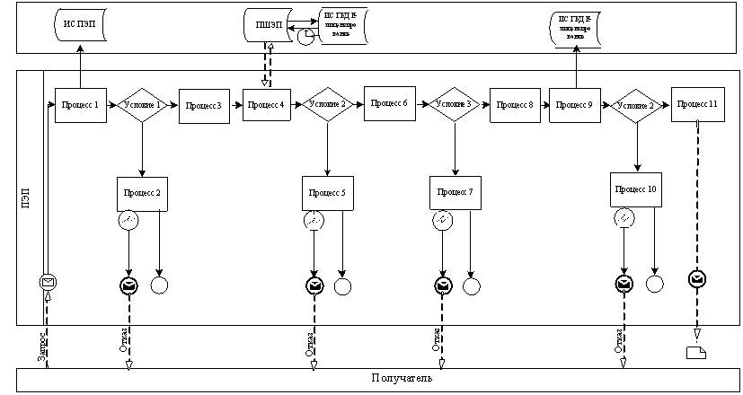

**Диаграмма № 2 функционального взаимодействия при оказании**  
**электронной государственной услуги через услугодателя**

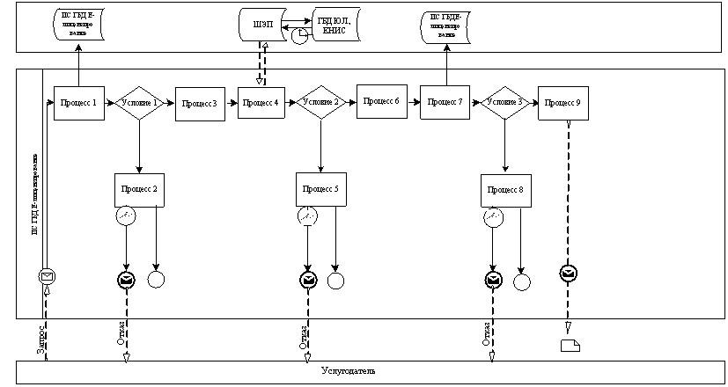

**Условные обозначения:**

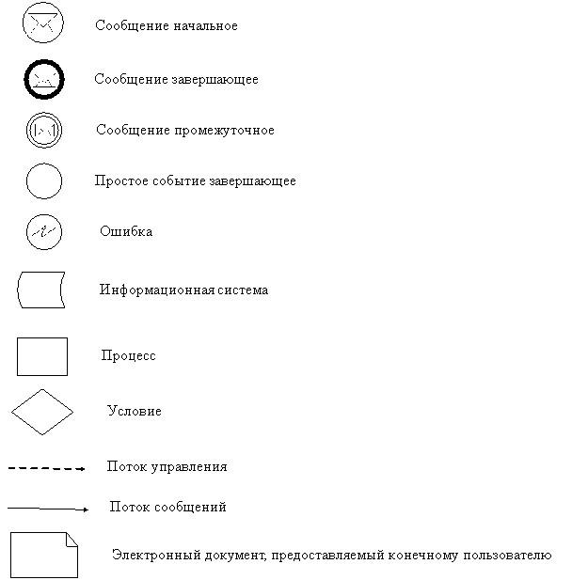

Приложение 3  
      к регламенту электронной  
      государственной услуги  
      «Выдача лицензии, переоформление,  
      выдача дубликатов лицензии на  
      осуществление вида деятельности  
      по сбору (заготовке), хранению,  
      переработке и реализации юридическими  
      лицами лома и отходов цветных  
      и черных металлов»

**Форма анкеты для определения показателей**  
**электронной государственной услуги: «качество» и «доступность»**

____________________________________________________

(наименование услуги)

      1. Удовлетворены ли Вы качеством процесса и результатом оказания электронной государственной услуги?  
      1) не удовлетворен;  
      2) частично удовлетворен;  
      3) удовлетворен.  
      2. Удовлетворены ли Вы качеством информации о порядке оказания электронной государственной услуги?  
      1) не удовлетворен;  
      2) частично удовлетворен;  
      3) удовлетворен.

© 2012. РГП на ПХВ «Институт законодательства и правовой информации Республики Казахстан» Министерства юстиции Республики Казахстан